2017年徐州市医疗卫生机构
医用耗材和检验检测试剂集中阳光采购

配送企业申报资质操作手册

目 录
一、平台使用规范
二、登录界面
三、配送企业资质申报

重要说明：
1.响应企业仅自行配送自己产品的，不需要进行配送企业资质申报工作。
2.响应企业配送其他的响应企业产品的，不需要重新报名，但需要在“企业资质”---“配送企业资质”功能下，上传相关资质，在审核通过后，列入《配送企业列表》。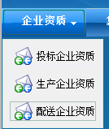
一、平台使用规范
（一）平台中所有项目均按资质文件实际情况填写，其中带“*”项为必填项，其他项为非必填项。必填项必须填写内容，如相关资质文件上该项确无内容，请填写“无”。
（二）所有上传文件均须扫描件。扫描件要求：(1)所有扫描件原件上均需带有企业公章，规格为jpeg或jpg，大小不超过800K；(2)扫描时，无论原文件纸张大小，扫描大小必须选择A4纸（210*297毫米)扫描，分辨率推荐选择300dpi，文件版面自上而下排版；(3)在扫描件原图关键项清晰的前提下，尽量减少扫描件的文件大小，这样可以缩短上传文件的时间，同时可减轻服务器压力。
（三）电脑操作系统仅限windows系列。
（四）浏览器建议使用IE浏览器，版本支持IE6.0、IE7.0、IE8.0 、IE9.0 、IE10.0。如需使用其他浏览器，也需使本机的IE浏览器版本满足上述要求。
（五）在平台使用过程中需上传较多图片资料，所以推荐使用网络带宽为8M及以上。如网络带宽较低，将导致上传资料等待时间较长。
一、登陆界面
在浏览器中输入网址“http://61.155.5.40:90/consumbidxz/index.jsp”，或者登录网站：http://jsxz.gov.emedchina.cn 后，点击左侧“市管耗材”下的“集中采购“链接，打开2017年徐州市医用耗材集中采购系统。
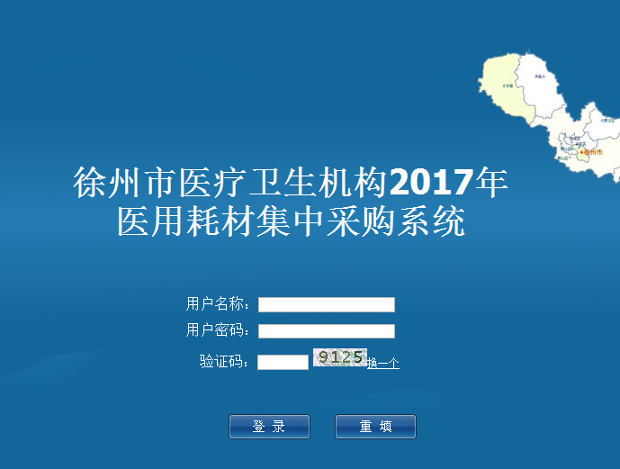
配送企业用户在使用2017年徐州市医用耗材集中采购系统前需现场报名（响应企业作为配送企业无需报名），领取平台用户名和密码，输入用户名和密码方可进入该平台。
三、配送企业资质申报
（一）在平台主页面选择主菜单上【企业资质】，点击【配送企业资质】子菜单，进入【配送企业基本信息】页面。
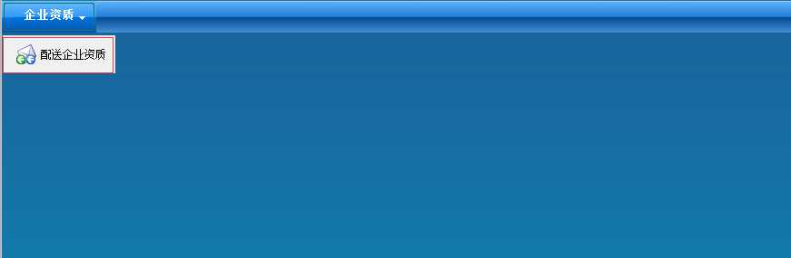
（二）在【配送企业基本信息】页面，显示企业类型为“配送企业”，左侧一系列按钮显示需上传的资料。配送企业用户分别点击各资质按钮进入各资质材料提交页面。配送企业提交完后，等待系统后台审核，各资质材料均审核通过即完成配送企业资料的上传；如有部分资质材料审核不通过的，企业需按系统要求重新上传材料。
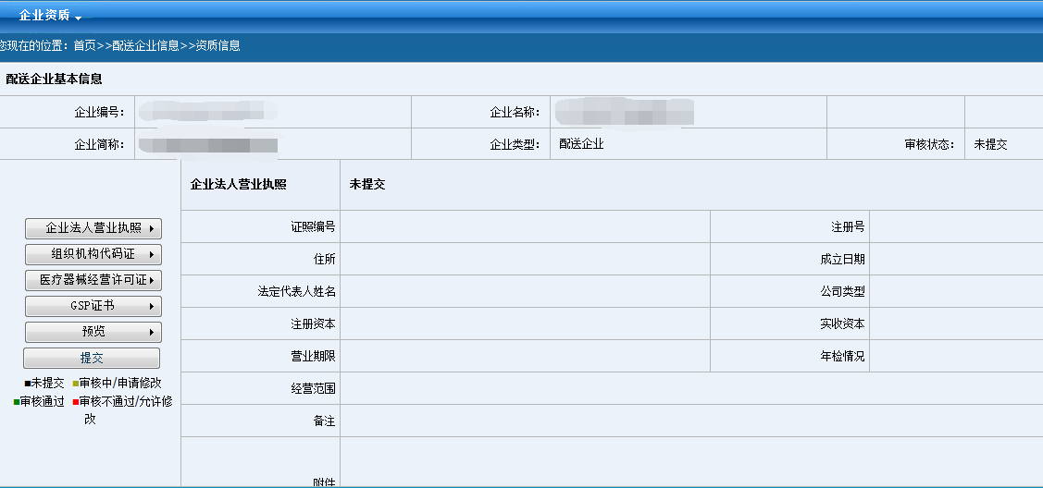
1．在【配送企业基本信息】页面，点击左侧【企业法人营业执照】按钮，进入【企业法人营业执照】页面。信息填写完毕后，点击页面下方【保存】按钮。
注：（1）营业期限如果是具体日期就使用日期框选择日期，如果是永久则勾选【永久】。
（2）附件上传企业法人营业执照（副本）扫描件。
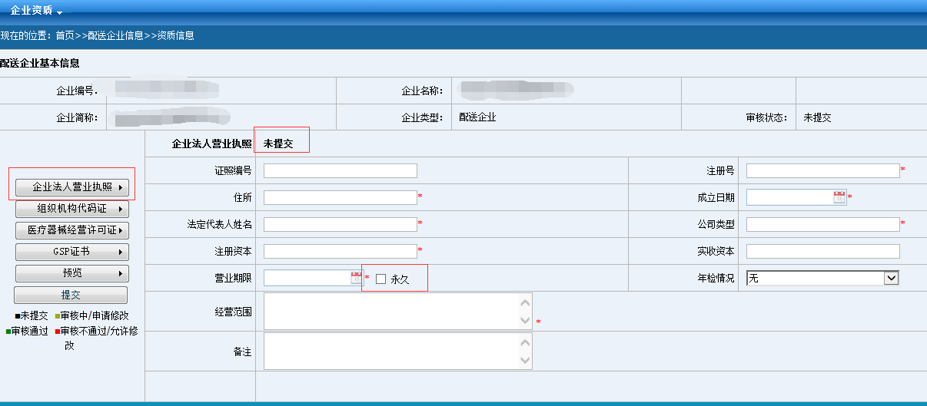
2．在【配送企业基本信息】页面，点击左侧【组织机构代码证】按钮，进入【组织机构代码证】页面。信息填写完毕后，点击页面下方【保存】按钮。
注:如无组织机构代码证，请直接在“如果无内容打勾”旁的空白框中打勾。
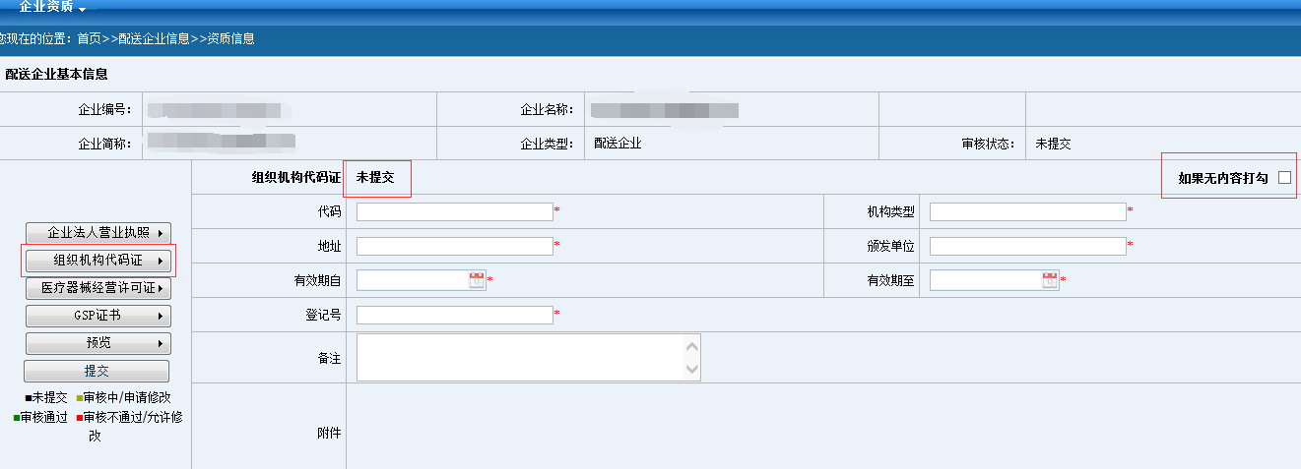
3．在【配送企业基本信息】页面，点击左侧【医疗器械经营许可证】按钮，进入【医疗器械经营许可证】页面。信息填写完毕后，点击页面下方【保存】按钮。
注：附件上传医疗器械经营许可证（副本）扫描件。
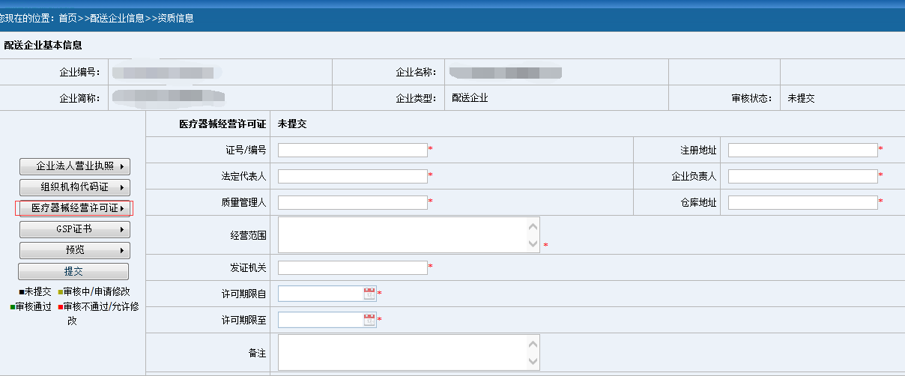
4．在【配送企业基本信息】页面，点击左侧【GSP证书】按钮，进入【GSP证书】页面。信息填写完毕后，点击页面下方【保存】按钮。
注:如无GSP证书，请直接在“如果无内容打勾”旁的空白框中打勾。
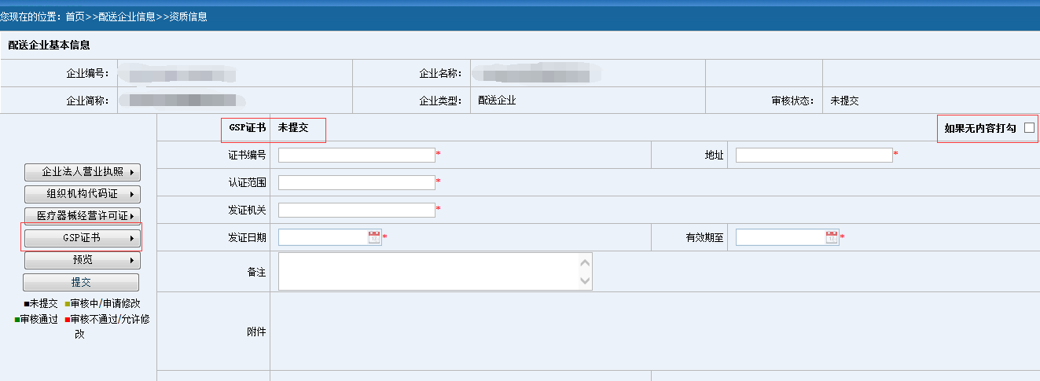
5.以上四大类资料填写完毕后，在【配送企业基本信息】页面，点击【预览】按钮，可核对所填写信息，如需修改，点击相应资料的类别按钮，进入提交页面进行修改。所有资料核对完毕后，点击【提交】按钮，上传相关资料，等待审核。
（三）配送企业资质状态
配送企业上传资质过程中，所有上传资质均会在平台中显示状态。该状态分为总资质状态与各分类资质状态。
1．总资质状态。分为【未提交】、【审核中】、【审核通过】、【审核不通过】。
①【未提交】：表示各分类资质仍在填写过程中，所有资质还未提交平台。
②【审核中】：表示各分类资质已提交平台，等待审核。
③【审核通过】：表示各分类资质已通过审核。
④【审核不通过】：表示各分类资质中有部分或全部内容未通过审核，配送企业需修改相关内容，重新提交审核。
2．各分资质状态。分为【未提交】、【审核中】、【审核通过】、【审核不通过】、【申请修改】、【同意修改】。
①【未提交】：表示该分类资质仍在填写过程中，该分类资质还未提交平台。
②【审核中】：表示该分类资质已提交，等待审核。
③【审核通过】：表示该分类资质已通过审核。
④【审核不通过】：表示该分类资质中有部分内容未通过审核（审核不通过原因查看方法：鼠标放置各分类资质审核状态后的“i”标记上进行查看），配送企业需修改相关内容，重新提交审核。
⑤【申请修改】：当所有资质提交平台后，在各分类资质主标题旁会显示【申请修改】按钮，如需修改相关分类资质，点击该按钮，填写申请修改理由后，等待审批。
⑥【同意修改】：表示修改申请已经通过审核，同时该分类资质各字段变为可编辑状态，配送企业可以修改相关信息后保存，并再次提交平台。
3．申请资质修改
配送企业提交资质后，资质状态显示为审核中或者审核通过时，配送企业需修改资质资料时，选择每个资质按钮，进入资质显示页面，点击【申请修改】按钮，等待审核同意后，配送企业可以修改内容以后，重新提交后，等待审核。

